百度网盘下载教程
第一步：注册百度网盘账号 注册地址：http://pan.baidu.com/
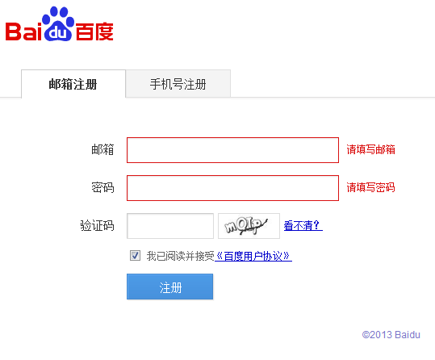
第二步：登录百度网盘，点保存至网盘，把课件转存到自己的网盘：
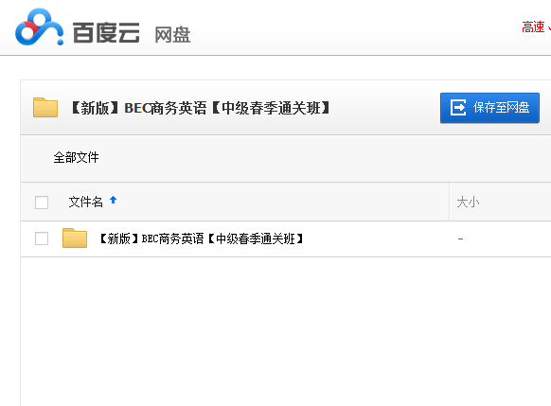

第三步下载“百度云管家”，并且安装并且登陆百度云管家。
下载地址：http://pan.baidu.com/disk/download/guanjia
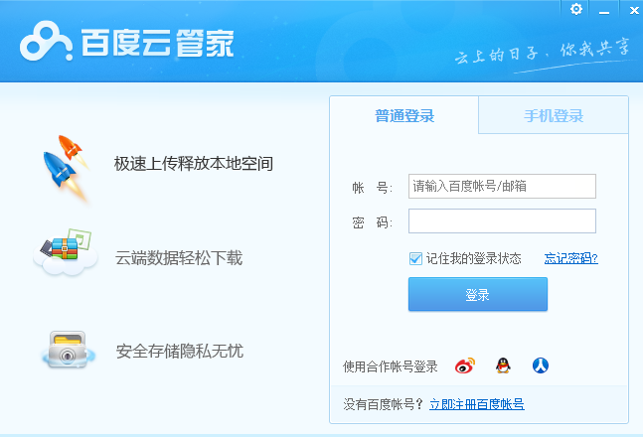
第四步：选择已保存的课件，点击“下载”即可。传输列表显示下载详情。

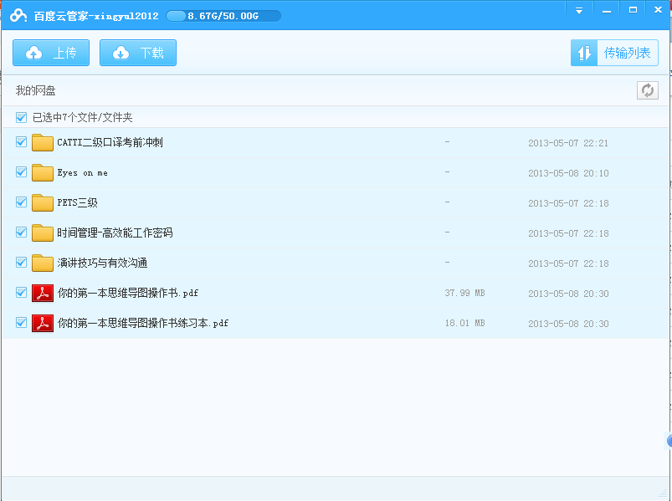
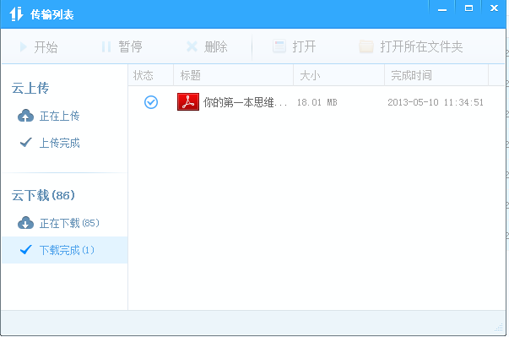
下载完成后，直接点击“打在所在文件夹”即可看到所下载课件。

